Министерство науки и высшего образования Российской Федерации

Федеральное государственное бюджетное образовательное учреждение

высшего образования

«Вятский государственный университет»

Колледж ВятГУ

**ОТЧЕТ**

**ПО ДОМАШНЕЙ КОНТРОЛЬНОЙ РАБОТЕ №3**

**«ИЗУЧЕНИЕ БАЗОВЫХ ПРИНЦИПОВ ОРГАНИЗАЦИИ ПРОЦЕДУР И ФУНКЦИЙ»**

**ПО ДИСЦИПЛИНЕ «ОСНОВЫ АЛГОРИТМИЗАЦИИ И ПРОГРАММИРОВАНИЯ»**

Выполнила: студентка учебной группы

ИСПк-203-52-00

Бочкарёва Виктория Дмитриевна

Преподаватель:

Сергеева Елизавета Григорьевна

Киров

2023

**Цель работы**

Освоить синтаксис построения процедур и функций, изучить способы передачи данных в подпрограммы, получить навыки организации минимального пользовательского интерфейса.

**Формулировка задания**

Фамилия: Бочкарева

Вариант: 3

Задание:

1. Реализовать программу вычисления площади фигуры, ограниченной кривой 2*x^3 + (-1)*x^2 + (-2)*x + (8) и осью OX (в положительной части по оси OY).
2. Вычисление определенного интеграла должно выполняться численно, с применением метода левых прямоугольников.
3. Пределы интегрирования вводятся пользователем.
4. Взаимодействие с пользователем должно осуществляться посредством case-меню.
5. Требуется реализовать возможность оценки погрешности полученного результата.
6. Необходимо использовать процедуры и функции там, где это целесообразно.

**Описание алгоритма**

Для решения задачи необходимо было использовать оператор выбора *Case..of* , чтобы пользователь мог перемещаться между пунктами меню, а также выбирать один из данных пунктов. Для того, чтобы взаимодействие пользователя с программой происходило удобнее, используется модуль *CRT* для работы с консолью. Кроме того, в коде применяются подпрограммы *function* и *procedure*, для упрощения написания программы.

Для перемещения по меню используется процедура *GoToXY*, переводящая курсор в заданное место на экране, а также функция *ReadKey* для считывания клавиш.

Для визуального оформления Case-меню была использована процедура *TextColor*, которая меняет цвет текста, выводимого на экран.

Там, где это необходимо, используются циклы.

В результате выполнения программы, открывается консоль, на которой выводится меню выбора. При выборе пункта «Начать интегрирование», пользователь может ввести данные для вычисления площади криволинейной трапеции по методу левых прямоугольников, и в результате получить значение площади и погрешность вычисления. При выборе пункта «Выход» программа завершается.

**Схема алгоритма**

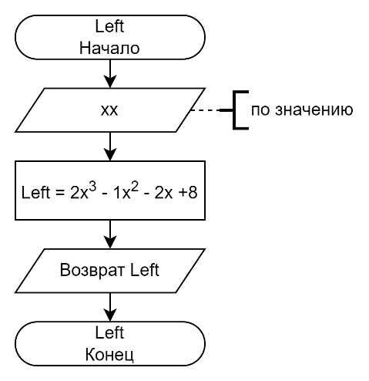

Рис. 1 – Схема функции для вычисления площади криволинейной трапеции по правилу левых прямоугольников

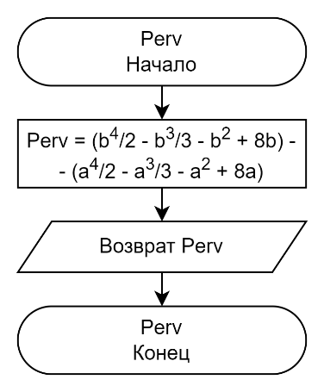

Рис.2 – Схема функции для вычисления площади криволинейной трапеции по формуле Ньютона-Лейбница

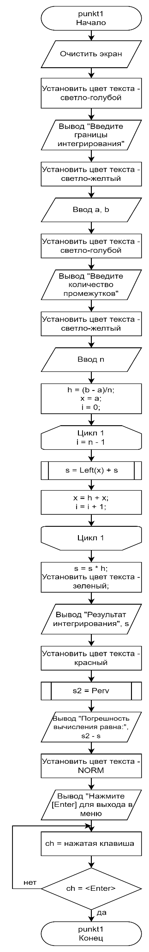

Рис. 3 – Схема процедуры для вычисления площади и нахождения погрешности

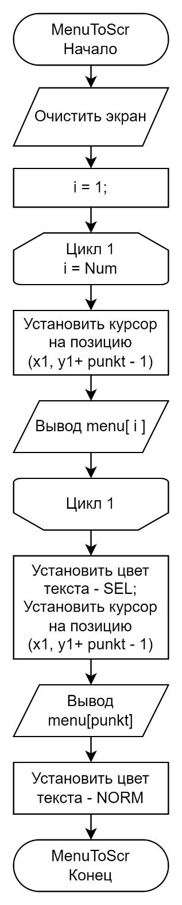

Рис. 4 – Схема процедуры для вывода меню на экран

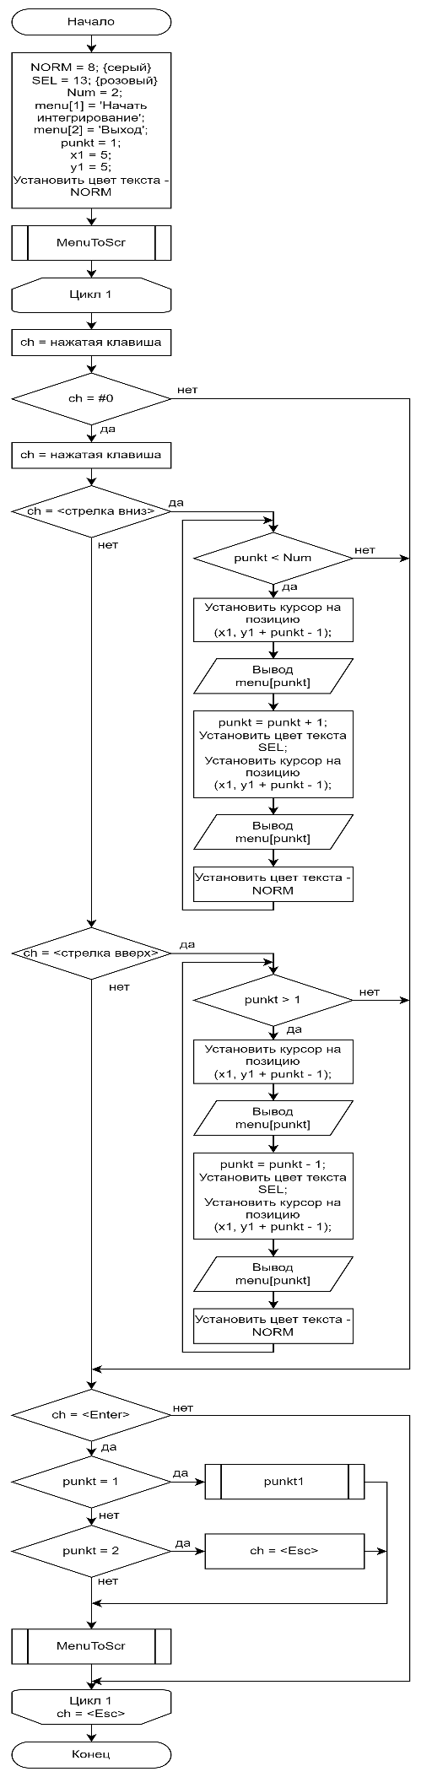

Рис. 5 – Схема алгоритма главной программы

**Код программы**

**program** DKR_3;

**uses** Crt;

**const**

NORM = 8; {серый}

SEL = 13; {розовый}

Num = 2;

**var**

menu: **array**[1..Num] **of** string;{ названия пунктов меню }

punkt: integer; ch: char; x1, y1: integer; n: integer;

a, b, x, s, s2, h: real;

**function** Left(xx: real): real;

**begin**

Left := 2 * (xx * xx * xx) + (-1) * (xx * xx) + (-2) * xx + 8;

**end**;

**function** Perv: real;

**begin**

Perv := ((b ** 4) / 2 - (b ** 3) / 3 - b ** 2 + 8 * b) - ((a ** 4) / 2 - (a ** 3) / 3 - a ** 2 + 8 * a);

**end**;

**procedure** punkt1;

**begin**

ClrScr;

textcolor(11);

Writeln('Введите границы интегрирования: ');

textcolor(14);

readln(a, b);

textcolor(11);

Writeln('Введите количество промежутков: ');

textcolor(14);

readln(n);

h := (b - a) / n;

x := a;

**for var** i := 0 **to** n - 1 **do**

**begin**

s += Left(x);

x += h;

**end**;

s *= h;

textcolor(10);

writeln('Результат интегрирования: ', s:0:2);

textcolor(12);

writeln;

s2 := perv;

writeln('Погрешность вычисления равна: ', s2 - s);

textcolor(norm);

writeln('Нажмите [Enter] для выхода в меню');

**repeat**

ch := readkey;

**until** ch = #13;

**end**;

**procedure** MenuToScr;

**var**

i: integer;

**begin**

ClrScr;

**for** i := 1 **to** Num **do**

**begin**

GoToXY(x1, y1 + i - 1);

write(menu[i]);

**end**;

TextColor(SEL);

GoToXY(x1, y1 + punkt - 1);

write(menu[punkt]);

TextColor(NORM);

**end**;

**begin**

clrscr;

menu[1] := ' Начать интегрирование ';

menu[2] := ' Выход ';

punkt := 1; x1 := 5; y1 := 5;

TextColor(NORM);

MenuToScr;

**repeat**

ch := ReadKey;

**if** ch = #0 **then begin**

ch := ReadKey;

**case** ch **of**

#40:{ стрелка вниз }

**if** punkt < Num **then begin**

GoToXY(x1, y1 + punkt - 1); write(menu[punkt]);

punkt := punkt + 1;

TextColor(SEl);

GoToXY(x1, y1 + punkt - 1); write(menu[punkt]);

TextColor(NORM);

**end**;

#38:{ стрелка вверх }

**if** punkt > 1 **then begin**

GoToXY(x1, y1 + punkt - 1); write(menu[punkt]);

punkt := punkt - 1;

TextColor(SEl);

GoToXY(x1, y1 + punkt - 1); write(menu[punkt]);

TextColor(NORM);

**end**;

**end**;

**end**

**else**

**if** ch = #13 **then begin**{ нажата клавиша <Enter> }

**case** punkt **of**

1: punkt1;

2: ch := #27;{ выход }

**end**;

MenuToScr;

**end**;

**until** ch = #27;{ 27 - код <Esc> }

**end**.

**Результат выполнения программы**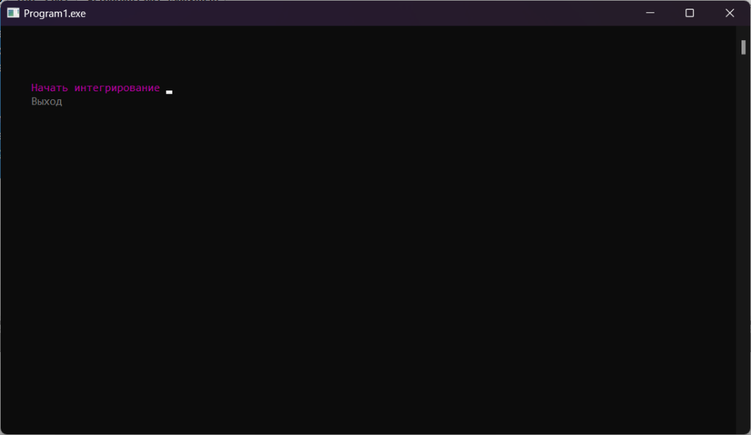

Рис. 6 – Меню

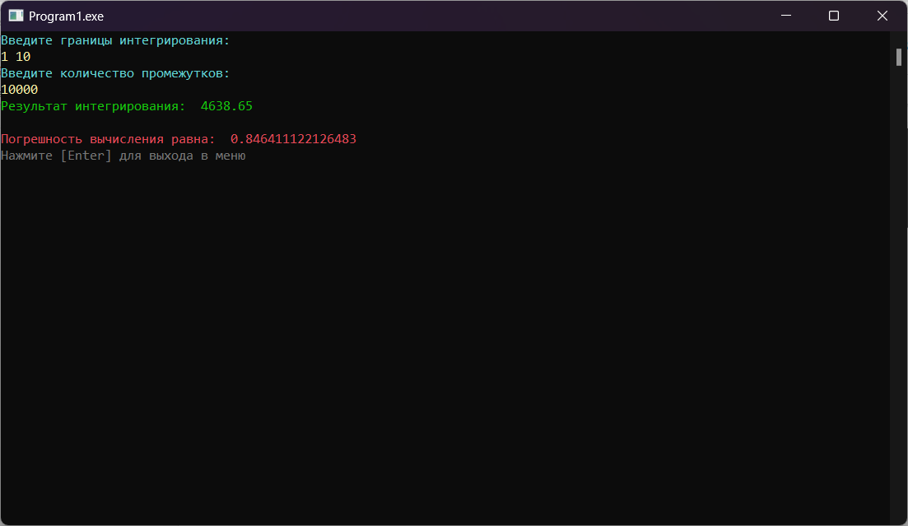

Рис. 7 – Результат выполнения программы

**Вывод**

В результате выполнения домашней контрольной работы поставленная цель была достигнута. Был освоен синтаксис построения процедур и функций, изучены способы передачи данных в подпрограммы, получены навыки организации минимального пользовательского интерфейса.

Во время работы над задачами приходилось не раз обращаться к интернет-ресурсам, например, чтобы осуществлялось перемещение в меню с помощью клавиш-стрелок, необходимо было изучить какие коды клавиш используются в PascalABC, также, нужно было понять принцип работы оператора выбора case..of и применить полученные знания на практике. Вдобавок, необходимо было правильно изобразить схему алгоритма новых для нас конструкций – подпрограмм и оператора выбора.

Таким образом, справившись с возникнувшими проблемами, а также получив новые знания, была достигнута поставленная цель, выполнены задачи, получены удовлетворяющие результаты.